
HỌC VIỆN CÔNG NGHỆ BƯU CHÍNH VIỄN THÔNG
KHOA CÔNG NGHỆ THÔNG TIN



BÁO CÁO THỰC TẬP CƠ SỞ

Giảng viên hướng dẫn | : Bùi Văn Kiên
Họ và tên | : Triệu Việt Anh
Mã sinh viên | : B23DCCN054

Hà Nội – 2026

CHƯƠNG 1: GIỚI THIỆU BÀI TOÁN VÀ
CÁC CÔNG NGHỆ SỬ DỤNG
  - Giới thiệu bài toán
Rubik 3x3 là một trò chơi trí tuệ phổ biến, đòi hỏi người chơi phải ghi nhớ ký hiệu xoay, nắm vững các bước giải và luyện tập thường xuyên để cải thiện tốc độ. Tuy nhiên, đối với người mới bắt đầu, việc tiếp cận Rubik thường gặp nhiều khó khăn do tài liệu học còn rời rạc, công thức khó nhớ, thiếu hình ảnh minh họa trực quan và chưa có lộ trình học rõ ràng. Đối với người đã biết giải cơ bản, việc chuyển sang các phương pháp nâng cao như CFOP cũng cần một công cụ hỗ trợ tra cứu công thức và luyện tập hiệu quả.
Từ thực tế đó, dự án CubeAL được xây dựng nhằm hỗ trợ người dùng học và luyện giải Rubik 3x3 trên nền tảng web. Hệ thống cung cấp các nội dung học theo từng cấp độ, bao gồm hướng dẫn ký hiệu xoay, khóa học Beginner cho người mới và kho công thức CFOP dành cho người muốn nâng cao tốc độ. Bên cạnh đó, hệ thống còn tích hợp bộ đếm thời gian, lưu lịch sử giải, thống kê thành tích cá nhân và hỗ trợ người dùng quản lý công thức riêng.
Bài toán đặt ra là xây dựng một website có giao diện dễ sử dụng, nội dung trực quan, dữ liệu được quản lý tập trung và đáp ứng được nhu cầu của nhiều nhóm người dùng. Người học có thể tra cứu bài học, xem công thức, luyện tập với bộ bấm giờ và theo dõi tiến bộ của bản thân. Quản trị viên có thể thêm, sửa, xóa công thức, quản lý người dùng và duy trì nội dung học tập trên hệ thống.
  - Các công nghệ sử dụng
    - Công nghệ Frontend
Phần giao diện người dùng của CubeAL được xây dựng bằng các công nghệ web cơ bản gồm HTML5, CSS3 và JavaScript.
- HTML5: Được sử dụng để xây dựng cấu trúc cho các trang giao diện của hệ thống, bao gồm trang chủ, trang học công thức, trang bấm giờ, trang người dùng và trang quản trị.
- CSS3: Được sử dụng để thiết kế bố cục, màu sắc, hiệu ứng hiển thị và giao diện cho từng màn hình. Các tệp CSS được tổ chức theo chức năng để thuận tiện cho việc quản lý và bảo trì.
- JavaScript: Được sử dụng để xử lý các thao tác tương tác phía người dùng, cập nhật giao diện động, quản lý trạng thái đăng nhập, xử lý bộ đếm thời gian và kết nối với backend thông qua API.
- Các Web API của trình duyệt: Được sử dụng để hỗ trợ lưu trữ dữ liệu cục bộ, gửi yêu cầu đến server, xử lý biểu mẫu, tạo truy vấn tìm kiếm/lọc dữ liệu và cập nhật timer theo thời gian thực.
- Font Awesome CDN: sử dụng để hiển thị các biểu tượng cho menu, nút bấm, trạng thái và các thao tác như sửa, xóa, giúp giao diện trực quan và thân thiện hơn với người dùng.
    - Công nghệ Backend
- Node.js: Được sử dụng làm môi trường chạy phía server, cho phép xây dựng các chức năng xử lý nghiệp vụ bằng JavaScript.
- Express: Được sử dụng để xây dựng REST API, tiếp nhận yêu cầu từ frontend, xử lý dữ liệu và trả kết quả về cho người dùng.
- CommonJS: Được sử dụng để tổ chức mã nguồn backend theo các module, giúp việc quản lý và tái sử dụng mã dễ dàng hơn.
- mysql2/promise: Được sử dụng để kết nối và thao tác với cơ sở dữ liệu MySQL bằng cú pháp bất đồng bộ async/await.
- bcryptjs: Được sử dụng để mã hóa mật khẩu người dùng, giúp tăng tính bảo mật cho tài khoản.
- jsonwebtoken: Được sử dụng để tạo và xác thực token đăng nhập, hỗ trợ quản lý phiên làm việc và phân quyền người dùng.
- cors: Được sử dụng để kiểm soát nguồn frontend được phép gửi yêu cầu đến backend.
- dotenv: Được sử dụng để quản lý các biến môi trường như cấu hình database, khóa bí mật và cổng chạy server.
- morgan: Được sử dụng để ghi log các HTTP request, hỗ trợ theo dõi và kiểm tra hoạt động của server.
- multer: Được sử dụng để xử lý chức năng upload ảnh công thức trong trang quản trị.
- nodemailer: Được sử dụng để gửi email nhắc nhở người dùng không hoạt động.
- nodemon: Được sử dụng trong quá trình phát triển để tự động khởi động lại server khi mã nguồn thay đổi.
- Node built-in test runner: Được sử dụng để chạy các bài kiểm thử backend, giúp kiểm tra tính đúng đắn của một số chức năng trong hệ thống.
    - Cơ sở dữ liệu
- MySQL: Được sử dụng làm hệ quản trị cơ sở dữ liệu chính để lưu trữ và quản lý dữ liệu của hệ thống.
- InnoDB: Được sử dụng làm engine lưu trữ, hỗ trợ khóa ngoại và đảm bảo tính toàn vẹn dữ liệu giữa các bảng.
- utf8mb4: Được sử dụng làm bộ mã ký tự để hỗ trợ lưu trữ tiếng Việt và các ký tự đặc biệt.

CHƯƠNG 2: PHÂN TÍCH VÀ THIẾT KẾ HỆ THỐNG
2.1. Phân tích hệ thống
2.1.1. Xác định các tác nhân, các use-case
- Các tác nhân
- User: Người dùng hệ thống nói chung
- Guest: Người dùng hệ thống chưa đăng nhập
- Member: Người dùng hệ thống đã đăng nhập
- Admin: Quản trị viên hệ thống
- Scheduler: là thành phần chạy nền của hệ thống, có nhiệm vụ tự động thực hiện một công việc theo lịch đã được cấu hình trước.
- SMTP Mail Server: là máy chủ thư điện tử dùng để gửi email ra ngoài thông qua giao thức SMTP.
- Các use-case
- Sơ đồ use case tổng quan hệ thống:

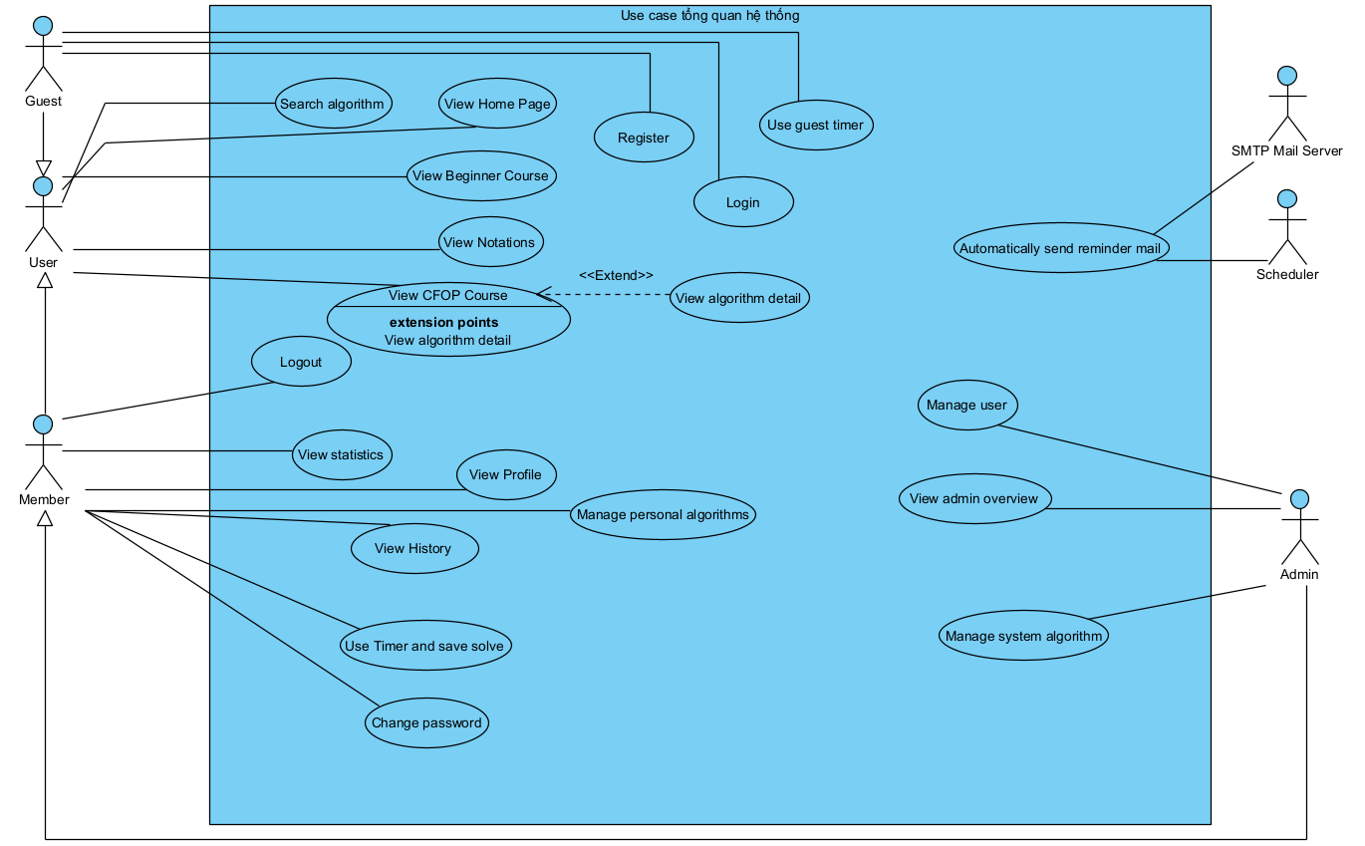
  - Search algorithm: Use case này cho phép người dùng tìm kiếm công thức theo nhóm, độ khó rồi hệ thống sẽ hiển thị kết quả phù hợp.
  - View Home Page: Use case cho phép người dùng mở trang chủ hệ thống.
  - Register: Use case cho phép người dùng đăng ký vào hệ thống bằng cách nhập username, email, mật khẩu; hệ thống sẽ kiểm tra và tạo tài khoản; tự đăng nhập sau khi đăng ký.
  - Use guest timer: Use case cho phép người dùng sử dụng hệ thống bấm giờ ở trạng thái khách.
  - View Beginner Course: Use case cho phép người dùng xem khoá học Beginner.
  - View Notations: Use case cho phép người dùng xem các ký hiệu.
  - View CFOP Course: Use case cho phép người dùng xem khoá học CFOP.
  - View algorithm detail: Use case cho phép người dùng xem chi tiết các công thức (video, ảnh, công thức)
  - Login: Use case cho phép người dùng đăng nhập vào hệ thống
  - Logout: Use case cho phép người dùng đăng xuất ra khỏi hệ thống
  - Change password: Use case cho phép người dùng đổi mật khẩu của bản thân.
  - View Profile: Use case cho phép người dùng xem thông tin của chính mình.
  - View History: Use case cho phép người dùng xem lịch sử giải rubik của bản thân (gồm có các scramble, thời gian hoàn thành).
  - View statistics: Use case cho phép người dùng xem thống kê số liệu giải Rubik.
  - Use Timer and save solve: Use case cho phép người dùng sử dụng bấm giờ của hệ thống và lưu kết quả.
  - Manage personal algorithms: Use case cho phép người dùng quản lý công thức của bản thân.
  - Manage system algorithm: Use case cho phép quản trị viên quản lý công thức hệ thống.
  - View admin overview: Use case cho phép quản trị viên xem trang quản lý của quản trị viên trong hệ thống.
  - Manage user: Use case cho phép quản trị viên xem trang thái hoạt động của người dùng trong hệ thống.
  - Automatically send reminder mail: Use case cho phép Scheduler tự động gửi email nhắc nhở đến những người dùng đã lâu chưa truy cập hệ thống.
- Sơ đồ use case cho Khách
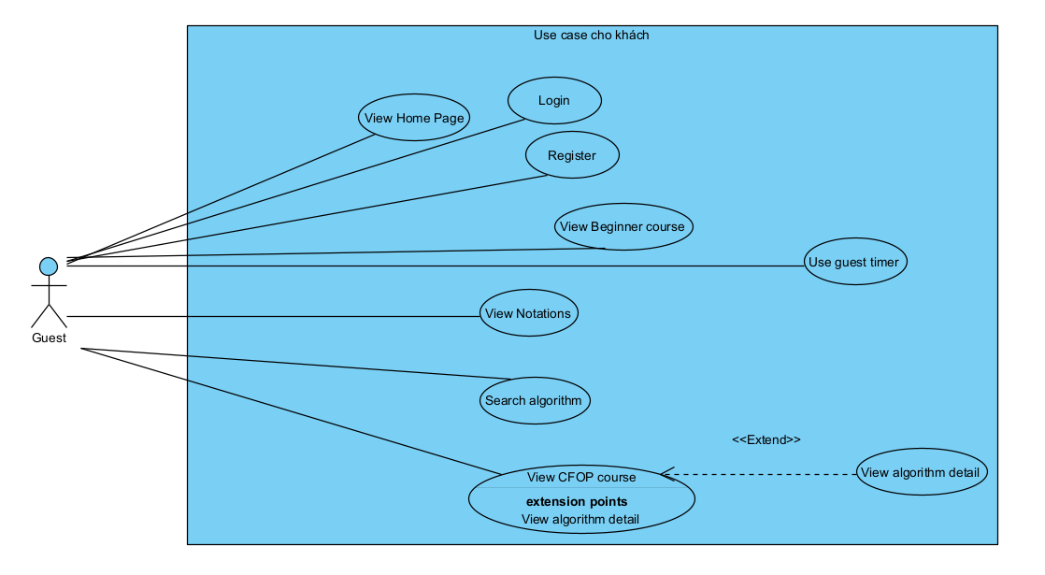
- Sơ đồ use case của người dùng đã đăng ký
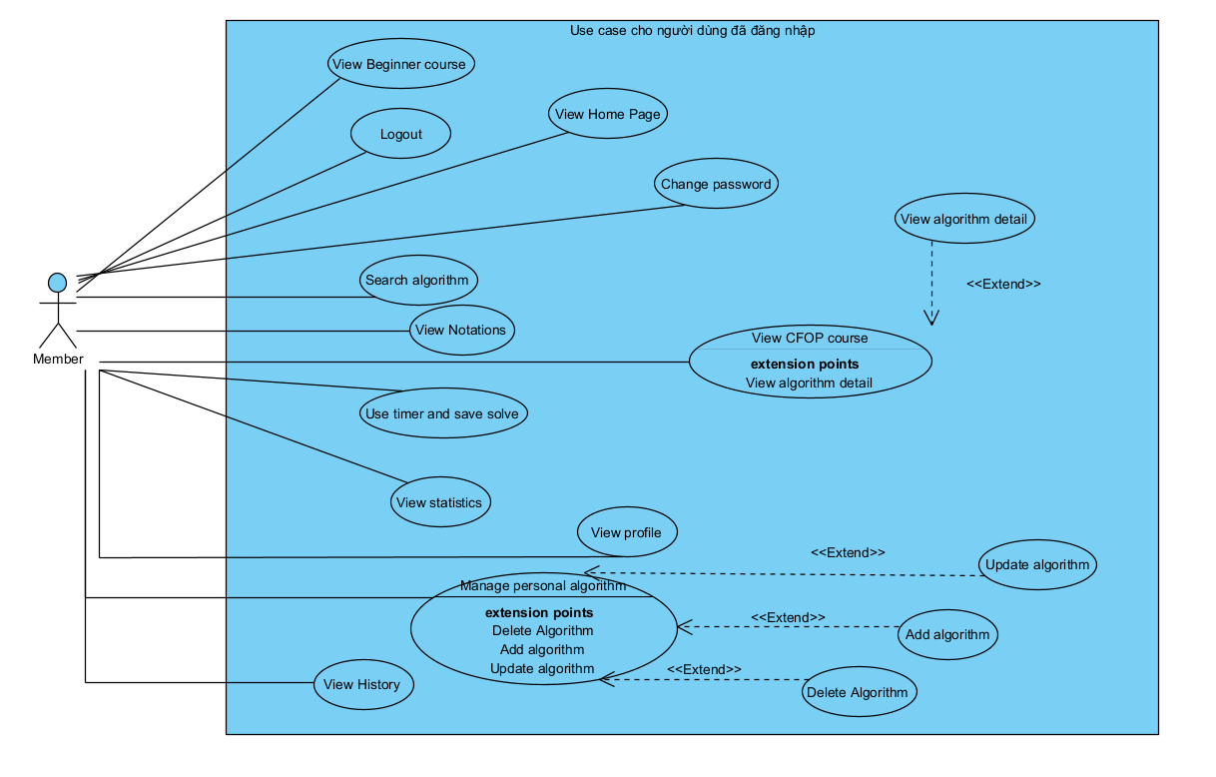
  - Update algorithm: Use case cho phép người dùng sửa/ cập nhật công thức.
  - Add algorithm: Use case cho phép người dùng thêm công thức mới.
  - Delete algorithm: Use case cho phép người dùng xoá công thức.
- Sơ đồ use case cho quản trị viên
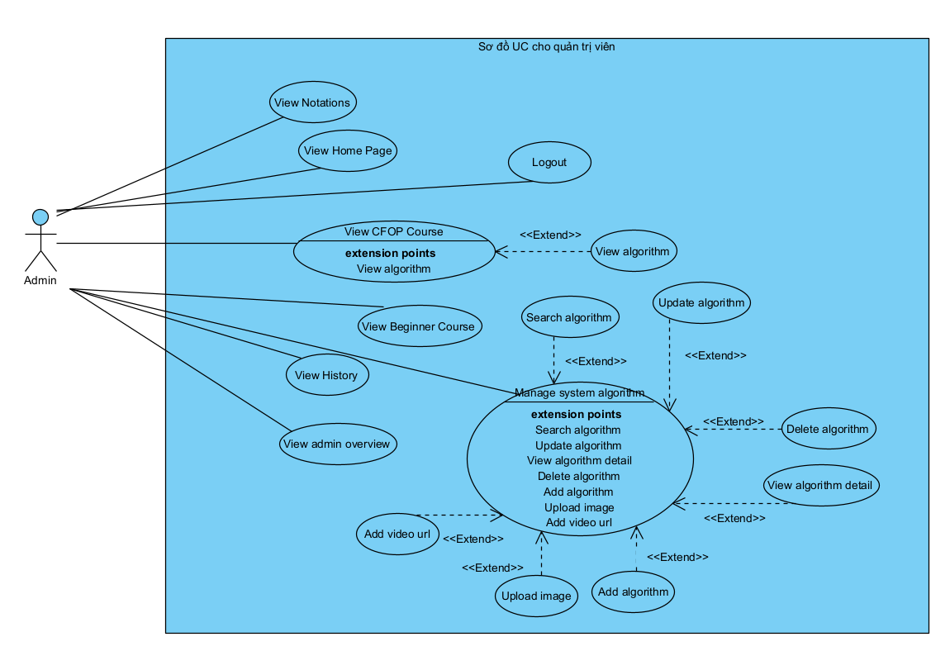
  - Update algorithm: Use case cho phép quản trị viên sửa/ cập nhật công thức.
  - Add algorithm: Use case cho phép quản trị viên thêm công thức mới.
  - Delete algorithm: Use case cho phép quản trị viên xoá công thức.
  - Upload image: Use case cho phép quản trị viên tải hình ảnh công thức lên.
  - Add video url: Use case cho phép quản trị viên thêm video url cho công thức.
  - View algorithm detail: Use case cho phép quản trị viên xem chi tiết công thức.
  - Search algorithm: Use case cho phép quản trị viên tìm kiếm công thức.

- Sơ đồ use case cho Scheduler

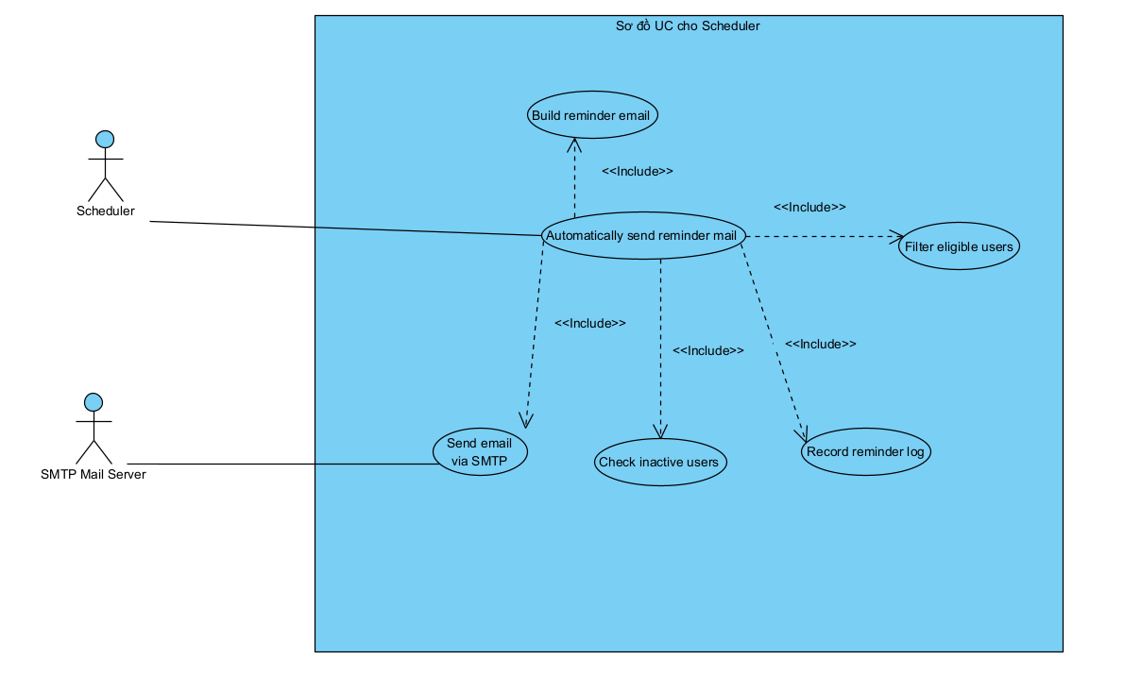
  - Build reminder email: Use case tạo nội dung nhắc nhở.
  - Filter eligible users: Use case lọc người dùng đủ điều kiện.
  - Send via SMTP: Use case gửi email thông qua SMTP.
  - Record reminder log: Use case ghi log gửi email.
  - Check inactive users: Use case kiểm tra người dùng không hoạt động
2.1.2. Các kịch bản và ngoại lệ
a, Scenario cho chức năng Đăng ký
- Người dùng A chọn chức năng đăng ký từ trang chủ. Người dùng A muốn đăng ký làm thành viên ở trang web CubeAL.
- Giao diện đăng ký bao gồm các ô nhập tên người dùng, email, mật khẩu, xác nhận mật khẩu, nút ‘Tạo tài khoản’ và đường dẫn ‘Đăng nhập ngay’ ở phía dưới.
- Người dùng A nhập các thông tin vào các ô: Username = vanh, Email = vietanh@gmail.com, Mật khẩu = vietanh12345, Xác nhận mật khẩu = vietanh12345 và click nút “Tạo tài khoản”.
- Hệ thống đăng ký thành công và chuyển về trang chủ.

Các ngoại lệ của chức năng Đăng ký:
3.1. Người dùng không nhập Username và click nút “Tạo tài khoản”.
3.1.1. Thông báo “Username is required” màu đỏ hiện ra dưới ô xác nhận mật khẩu.
3.2. Người dùng không nhập Email và click nút “Tạo tài khoản”.
3.2.1. Thông báo “Email is required” màu đỏ hiện ra dưới ô xác nhận mật khẩu.
3.3. Người dùng không nhập Password và click nút “Tạo tài khoản”.
3.3.1. Thông báo “Password is required” màu đỏ hiện ra dưới ô xác nhận mật khẩu.
3.4. Người dùng không nhập xác nhận mật khẩu và click nút “Tạo tài khoản”.
3.4.1. Thông báo “Confirm password does not match.” màu đỏ hiện ra dưới ô xác nhận mật khẩu.
3.5. Người dùng nhập Username/ Email đã sử dụng và click nút “Tạo tài khoản”.
3.5.1. Thông báo “Username is already taken/ Email is already registered.” màu đỏ hiện ra ở dưới ô xác nhận mật khẩu.
3.6. Người dùng nhập Username ít hơn 3 ký tự và click nút “Tạo tài khoản”.
3.6.1. Thông báo “Username must be at least 3 characters long” màu đỏ hiện ra ở dưới ô xác nhận mật khẩu.
3.7. Người dùng nhập Password ít hơn 6 ký tự và click nút “Tạo tài khoản”.
3.7.1. Thông báo “Password must be at least 6 characters long” màu đỏ hiện ra ở dưới ô xác nhận mật khẩu.
3.8. Người dùng nhập sai định dạng Email và click nút “Tạo tài khoản”.
3.8.1. Thông báo “Email format is invalid” màu đỏ hiện ra ở dưới ô xác nhận mật khẩu.
3.9. Người dùng click vào đường dẫn “Đăng nhập ngay”.
3.9.1. Hệ thống chuyển sang trang Đăng nhập.
b. Scenario cho chức năng Đăng nhập
- Người dùng A chọn chức năng đăng nhập từ trang chủ. Người dùng A muốn đăng nhập vào trang web CubeAL.
- Giao diện đăng nhập bao gồm ô nhập email, mật khẩu, tùy chọn ghi nhớ, liên kết chuyển sang trang đăng ký và nút ‘Đăng nhập’.
- Người dùng A nhập các thông tin vào các ô: Email = vietanh@gmail.com, Mật khẩu = vietanh12345 và click nút “Đăng nhập”.
- Hệ thống đăng nhập thành công và chuyển về trang chủ.
Các ngoại lệ của chức năng Đăng nhập:
3.1. Người dùng không nhập Email và click nút “Đăng nhập”.
3.1.1. Thông báo “Email is required” màu đỏ hiện ra trên nút “Đăng nhập”.
3.2. Người dùng không nhập Password và click nút “Đăng nhập”.
3.2.1. Thông báo “Password is required” màu đỏ hiện ra trên nút “Đăng nhập”.
3.3. Người dùng nhập sai định dạng Email và click nút “Đăng nhập”.
3.3.1. Thông báo “Email format is invalid” màu đỏ hiện ra trên nút “Đăng nhập”.
3.4. Người dùng click vào đường dẫn “Chưa có tài khoản ?”.
3.4.1. Hệ thống chuyển sang trang Đăng ký.
3.5. Người dùng nhập sai mật khẩu
3.5.1. Hệ thống hiện thông báo “Email or password is incorrect” màu đỏ hiện ra trên nút “Đăng nhập”.
c. Scenario cho chức năng Timer (Bấm giờ luyện giải Rubik)
1. Người dùng A chọn chức năng Timer từ trang chủ.
2. Hệ thống hiển thị giao diện Timer gồm thời gian, scramble, nút/bàn phím để bắt đầu và khu vực hiển thị kết quả.
3. Người dùng A bắt đầu bấm giờ.
4. Người dùng hoàn thành lượt giải và dừng bấm giờ.
5. Hệ thống hiển thị thời gian vừa hoàn thành.
Các ngoại lệ của chức năng Timer (Bấm giờ luyện giải Rubik)
4.1. Người dùng chưa đăng nhập và hoàn thành lượt giải.
4.1.1. Hệ thống chỉ hiển thị thời gian trên giao diện, không lưu kết quả vào database.
4.2. Người dùng bấm nút Reset hoặc Xóa kết quả.
4.2.1. Hệ thống xóa các thời gian đang hiển thị trên trang hiện tại và hiển thị N/A.
d. Scenario cho chức năng đổi mật khẩu
- Người dùng A đăng nhập vào hệ thống. Người dùng A muốn đổi mật khẩu của tài khoản hiện tại.
- Người dùng A vào trang Người dùng.
- Người dùng A chọn tab Bảo mật.
- Hệ thống hiển thị các ô nhập: mật khẩu hiện tại, mật khẩu mới, xác nhận mật khẩu mới và nút Đổi mật khẩu.
- Người dùng nhập thông tin vào các ô: Mật khẩu hiện tại = vietanh12345, Mật khẩu mới = vietanh020505, Xác nhận mật khẩu mới = vietanh020505 và click Đổi mật khẩu.
- Hệ thống đổi mật khẩu thành công và yêu cầu người dùng đăng nhập lại.
Các ngoại lệ của chức năng đổi mật khẩu:
5.1. Người dùng A không nhập mật khẩu hiện tại.
5.1.1. Hệ thống hiện thông báo “Current password is required.” màu đỏ hiện ở trên nút đổi mật khẩu.
5.2. Người dùng không nhập mật khẩu mới.
5.2.1. Hệ thống hiện thông báo “New password is required.” màu đỏ hiện ở trên nút đổi mật khẩu.
5.3. Người dùng xác nhận mật khẩu mới không khớp.
5.3.1. Hệ thống hiện thông báo “Confirm password does not match.” màu đỏ hiện ở trên nút đổi mật khẩu.
5.4. Người dùng nhập mật khẩu mới hơn 6 ký tự.
5.4.1. Hệ thống hiện thông báo “New password must be at least 6 characters long.” màu đỏ hiện ở trên nút đổi mật khẩu.
5.5. Người dùng nhập sai mật khẩu hiện tại.
5.5.1. Hệ thống hiện thông báo “Current password is incorrect.” màu đỏ hiện ở trên nút đổi mật khẩu.
e. Scenario cho chức năng Thêm công thức mới (Người dùng)
- Người dùng A đăng nhập vào hệ thống. Người dùng A muốn thêm công thức mới.
- Người dùng A vào trang Người dùng.
- Người dùng A chọn tab Công thức của tôi.
- Hệ thống hiển thị các ô thêm công thức gồm: tên công thức, nhóm, mã case, công thức, ghi chú, nút Lưu công thức và nút Huỷ.
- Người dùng nhập thông tin công thức: Tên công thức = F2L nâng cao, Nhóm = F2L, Mã case = 01, Công thức = R U R’, Ghi chú để trống và click Lưu công thức.
- Hệ thống lưu công thức và hiển thị công thức vừa thêm trong danh sách.
Các ngoại lệ của chức năng Thêm công thức mới:
5.1. Người dùng không nhập tên công thức.
5.1.1. Hệ thống hiện thông báo “Name is required.” màu đỏ ở trên nút Lưu công thức.
5.2. Người dùng không nhập công thức.
5.2.1. Hệ thống hiện thông báo “Algorithm is required.” màu đỏ ở trên nút Lưu công thức.
5.3. Người dùng bấm nút Huỷ.
5.3.1. Hệ thống reset lại form thêm công thức.
f. Scenario cho chức năng Sửa công thức (Người dùng)
- Người dùng A đăng nhập vào hệ thống. Người dùng A muốn sửa công thức.
- Người dùng A vào trang Người dùng.
- Người dùng A chọn tab Công thức của tôi.
- Người dùng A bấm vào nút chỉnh sửa hình cái bút
- Hệ thống hiển thị các ô gồm: Tên công thức = F2L nâng cao, Nhóm = F2L, Mã case = 01, Công thức = R U R’, Ghi chú để trống, nút Cập nhật công thức và nút Huỷ.
- Người dùng sửa thông tin công thức: Tên công thức = F2L nâng cao, Nhóm = F2L, Mã case = 01, Công thức = R U R’, Ghi chú = quan trọng và click Cập nhật công thức.
- Hệ thống lưu chỉnh sửa công thức và hiển thị công thức vừa sửa trong danh sách.
Các ngoại lệ của chức năng Sửa công thức:
6.1. Người dùng bấm nút huỷ.
6.1.1. Hệ thống reset lại form sửa công thức.
6.2. Người dùng xoá tên công thức rồi bấm nút Cập nhật công thức.
6.2.1. Hệ thống hiện thông báo “Name is required.” màu đỏ ở trên nút Cập nhật công thức.
6.3. Người dùng xoá phần công thức.
6.3.1. Hệ thống hiện thông báo “Algorithm is required.” màu đỏ ở trên nút Cập nhật công thức.
6.4. Người dùng bấm nút Huỷ.
6.4.1. Hệ thống reset lại form sửa công thức.
g. Scenario cho chức năng Xoá công thức (Người dùng)
- Người dùng A đăng nhập vào hệ thống. Người dùng A muốn xoá công thức.
- Người dùng A vào trang Người dùng.
- Người dùng A chọn tab Công thức của tôi.
- Người dùng A bấm vào nút xoá hình thùng rác màu đỏ.
- Hệ thống hiển thị thông báo xác nhận xoá và hai nút Huỷ và Xoá.
- Người dùng click nút Xoá.
- Hệ thống lưu xoá công thức được chọn và cập nhật lại công thức.
Các ngoại lệ của chức năng Xoá công thức:
6.1. Người dùng click nút Huỷ.
6.1.1. Hệ thống giữ nguyên công thức hiện có.
h. Scenario cho chức năng Tìm kiếm công thức
- Người dùng A đăng nhập vào hệ thống.
- Người dùng A vào trang Người dùng.
- Người dùng A chọn tab Công thức của tôi.
- Hệ thống hiển thị danh sách công thức, ô tìm kiếm, ô lọc nhóm và nút tìm kiếm.
- Người dùng nhập từ khóa vào ô tìm kiếm hoặc nhập nhóm vào ô lọc nhóm.
- Người dùng click nút tìm kiếm.
- Hệ thống hiển thị danh sách công thức phù hợp với điều kiện tìm kiếm.
Các ngoại lệ của chức năng Tìm kiếm công thức

